GIMNAZIJA VUKOVAR
OPĆE USMJERENJE

ISTRAŽIVAČKA ZADAĆA:

GLUKOZA U KRVI

Učenik: Luka Vitek, 1.a
Predmet: kemija
Predmetni nastavnik: Antonija Milić

Vukovar, 2024.

Sažetak

Tema ovog istraživačkog rada je glukoza u krvi, odnosno koncentracija glukoze u krvi. Glukoza je neophodna za rad svih stanica u tijelu, a prenosi se krvotokom do svih organa, tkiva i stanica u tijelu. Ona je kao gorivo za rad stanica, ali nije zdrava u višim ili nižim koncentracijama od normalne.

Ključne riječi

Glukoza - jednostavni šećer koji je osnovni izvor energije za tijelo. To je najvažniji nutritivni izvor energije za većinu organizama, uključujući ljude. Glukoza se apsorbira iz hrane koju jedemo i koristi se kao gorivo za funkcioniranje stanica, posebno stanica mozga.

Dijabetes - metabolički poremećaj karakteriziran visokom koncentracijom glukoze u krvi. Postoji nekoliko tipova dijabetesa, ali svi uključuju poteškoće u regulaciji koncentracije šećera u krvi. Dijabetes tipa 1 uzrokovan je nedostatkom inzulina, hormona koji regulira koncentraciju glukoze u krvi, dok je dijabetes tipa 2 uzrokovan otpornošću na inzulin ili smanjenom proizvodnjom inzulina.

Hiperglikemija - stanje koje se javlja kada je koncentracija glukoze u krvi previsoka. To se obično događa kada tijelo ne može učinkovito koristiti ili regulirati glukozu, kao što je slučaj kod dijabetesa ili drugih medicinskih stanja.

Hipoglikemija - stanje koje se javlja kada je koncentracija glukoze u krvi preniska. To se obično događa kada osoba uzima previše inzulina ili drugih lijekova koji snižavaju razinu šećera u krvi, ili ako preskoči obrok. Simptomi hipoglikemije mogu uključivati tresenje, vrtoglavicu, slabost ili konfuziju.

Sadržaj:
1. Uvod 4
1.1. Informacije o radu i temi 4
1.2. Svrha, cilj i razlozi za izbor teme 4
1.3. Vlastito gledište o temi 4
1.4. Povijesni pregled teme 4
1.5. Namjena rada 5
1.6. Zahvala 5
2. Teoretski dio teme 6
2.1. Glukoza i njen značaj u ljudskom organizmu 7
2.2. Bolesti povezane sa poremećajem koncentracije glukoze u krvi 8
3. Empirijski dio 9
3.1. Definiranje istraživačkog problema 9
3.2. Ciljevi istraživanja 9
3.3. Istraživačka pitanja i hipoteza 9
3.4. Opis metoda i tehnika 9
3.5. Sakupljanje podataka 9
3.6. Opis obrade podataka 10
3.7. Rezultati i interpretacija 10
3.8. Zaključak empirijskog dijela 13
4. Zaključak 14
4.1. Sažetak utvrđenih činjenica 14
4.2. Vrednovanje ostvarenoga te kritički pogled na rezultate 14
4.3. Napomena o neriješenim pitanjima 14
4.4. Ocjena primjenjivosti rezultata 14
4.5. Prijedlozi za praksu 14
4.6. Prijedlozi za daljnje istraživanje 15
5. Izvori i literatura 16
Bibliografija 16

1. Uvod

1.1 Informacije o radu i temi

Ovaj seminarski rad napravljen je s ciljem produbljivanja znanja o važnosti glukoze za ljudski organizam. Temu smo mogli odabrati po slobodnom izboru, ali je bilo važno da je povezana s gradivom kemije. Sve upute nam je dala profesorica iz kemije, i dodatno nas je usmjeravala kad je to bilo potrebno.

1.2 Svrha, cilj i razlozi za izbor teme

Svrha je razumjeti ulogu glukoze u tijelu, cilj je proučavanje njezinog metabolizma i veza s bolestima poput dijabetesa, dok su razlozi raznoliki, ističući važnost za biokemiju, medicinu i nutricionizam.

1.3. Vlastito gledište o temi

Budući da volim istraživati ljudsko tijelo i način na koji ono radi, smatram da je tema glukoze izuzetno uzbudljiva. Često čujem kako ljudi znaju imati problema s visokim razinama glukoze i kako to utječe na njihovu prehranu i liječenje. To me potiče da istražim ovu temu jer smatram da je iznimno važna za svakodnevni život. Također me zanima kako tako mala molekula može imati tako važnu ulogu u funkcioniranju našeg tijela.

1.4. Povijesni pregled teme

Glukoza je jednostavan šećer i poznata je ljudima već tisućama godina. Njena struktura i uloga u tijelu su bili nepotpuno shvaćeni sve do 19. stoljeća. U 19. stoljeću, kemičari su počeli proučavati kemijske i fiziološke karakteristike šećera. Johann Tobias Buchner je 1838. godine prvi put identificirao glukozu u stanicama grožđa. Tijekom 20. stoljeća, istraživanja o glukozi i njenom metabolizmu su unaprijeđena, posebno s razvojem tehnika kao što su rendgenska kristalografija i spektroskopija, što je omogućilo detaljnije proučavanje molekularnih svojstava glukoze i njenog utjecaja na organizam. Danas, glukoza ostaje ključna tema u istraživanju biokemije, nutricionizma i medicinskih znanosti. Njena uloga u regulaciji razine šećera u krvi, energetskom metabolizmu, kao i veza s raznim zdravstvenim stanjima poput šećerne bolesti tj. dijabetesa, čine je važnom temom za znanstvenike, liječnike i istraživače diljem svijeta.

1.5. Namjena rada

Namjena rada je istražiti ulogu glukoze u ljudskom tijelu, njene metaboličke procese te povezanost s zdravstvenim stanjima poput dijabetesa, pružajući time dublje razumijevanje ove ključne molekule i njenog utjecaja na ljudsko zdravlje.

1.6. Zahvala

Želim se zahvaliti mojoj profesorici kemije Antoniji Milić jer je potaknula pisanje ovog rada, drži odlična predavanja, a time čini kemiju zanimljivijom i pristupačnijom.

2. Teoretski dio

2.1. Glukoza i njen značaj u ljudskom organizmu

Glukoza je organski kemijski spoj, odnosno jednostavni šećer koji igra ključnu ulogu u funkcioniranju ljudskog tijela. Njena kemijska formula, C6H12O6, označava njenu osnovnu strukturu, koja je temeljna za energetski metabolizam stanica i tkiva.
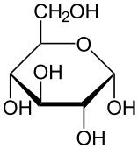
Biljke proizvode glukozu putem procesa fotosinteze, koristeći sunčevu svjetlost, vodu i ugljični dioksid. U ljudskom tijelu, glukoza se apsorbira iz hrane bogate ugljikohidratima poput voća, povrća, žitarica i škroba. Nakon apsorpcije u crijevima, glukoza ulazi u krvotok, odakle se distribuira po cijelom tijelu, pružajući energiju za metaboličke procese.
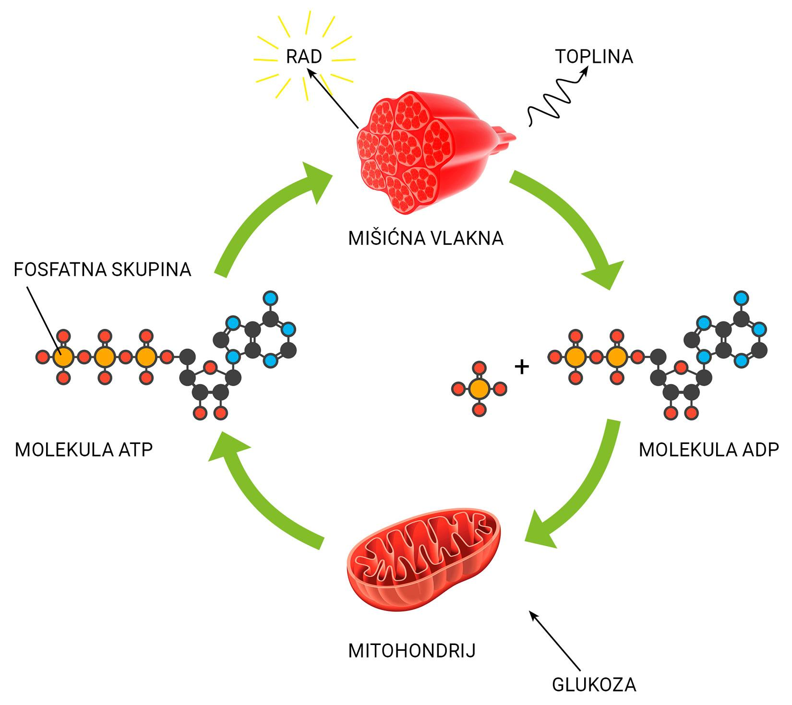
Jedna od ključnih uloga glukoze je proizvodnja adenozin trifosfata (ATP), univerzalnog energetskog izvora u stanicama. Kroz proces glikolize, glukoza se razgrađuje u piruvat, stvarajući ATP i oslobađajući energiju koja podržava vitalne funkcije poput disanja, mišićne kontrakcije i sinteze biomolekula.
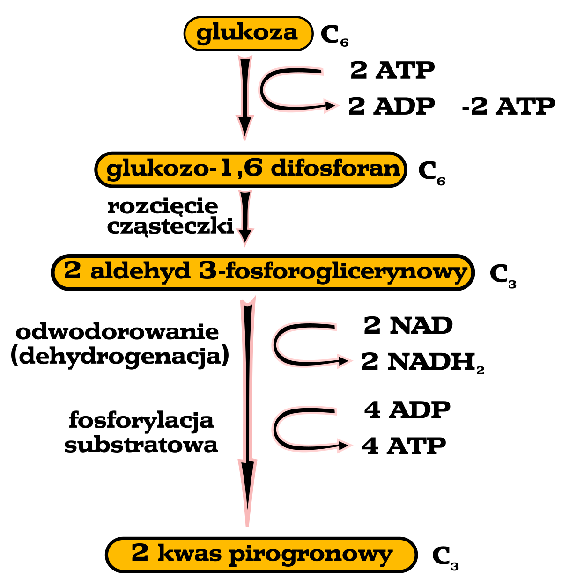
Glukoza također igra ključnu ulogu u održavanju funkcije mozga. Mozak zahtijeva kontinuirani dotok glukoze kako bi podržao svoje aktivnosti poput razmišljanja, pamćenja i regulacije tjelesnih funkcija.
Stoga je glukoza izuzetno značajna za ljudski organizam jer pomaže u održavanju zdravlja i vitalnosti. Njena uloga kao osnovnog izvora energije i regulatora metaboličkih procesa čini je najvažnijom za funkcioniranje tijela.

2.2. Bolesti povezane sa poremećajem koncentracije glukoze u krvi

Tijelo održava vrijednosti šećera u krvi od 3.9 do 6.1 mmol/L krvi. To je važno za normalno odvijanje tjelesnih procesa, izlučivanje hormona i regulaciju metabolizma. Razine šećera u krvi se tijekom dana mijenjaju pa tako dva sata nakon jela mogu porasti na 6.7 do 7.8 mmol/L krvi.
Poremećaji koncentracije glukoze u krvi mogu dovesti do različitih zdravstvenih problema i bolesti. Ovdje su neke od najčešćih bolesti povezanih s ovim poremećajem:
- Dijabetes tipa 1: Dijabetes tipa 1 je bolest u kojoj tijelo ne proizvodi dovoljno inzulina( hormona koji pomaže u regulaciji razine glukoze u krvi ). To može dovesti do visokih koncentracija glukoze u krvi, što može dovesti do ozbiljnih zdravstvenih problema ako se ne liječi.

- Dijabetes tipa 2: Dijabetes tipa 2 je stanje u kojem tijelo postaje otporno na inzulin ili ne proizvodi dovoljno inzulina za regulaciju koncentracije glukoze u krvi. Ovo stanje obično je povezano s pretilošću, neaktivnim načinom života i genetskim faktorima. Dijabetes tipa 2 može se kontrolirati promjenom načina života, prehrane i lijekova.
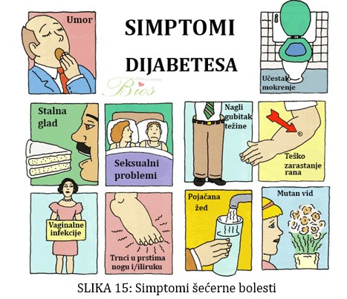

- Hipoglikemija: Hipoglikemija je stanje niske koncentracije glukoze u krvi, obično uzrokovano prekomjernom primjenom inzulina ili lijekova protiv dijabetesa. Simptomi hipoglikemije uključuju osjećaj slabosti, vrtoglavicu, znojenje i ubrzan rad srca. U težim slučajevima može doći do gubitka svijesti.

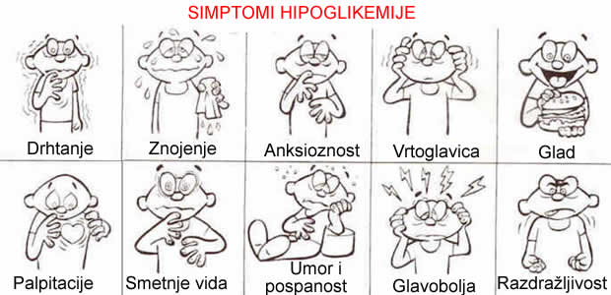

- Hiperglikemija: Hiperglikemija je stanje visoke koncentracije glukoze u krvi i tipično je karakteristično za osobe s dijabetesom. Dugotrajna hiperglikemija može dovesti do ozbiljnih zdravstvenih problema kao što su oštećenje bubrega, srca, krvnih žila, očiju i živčanog sustava.
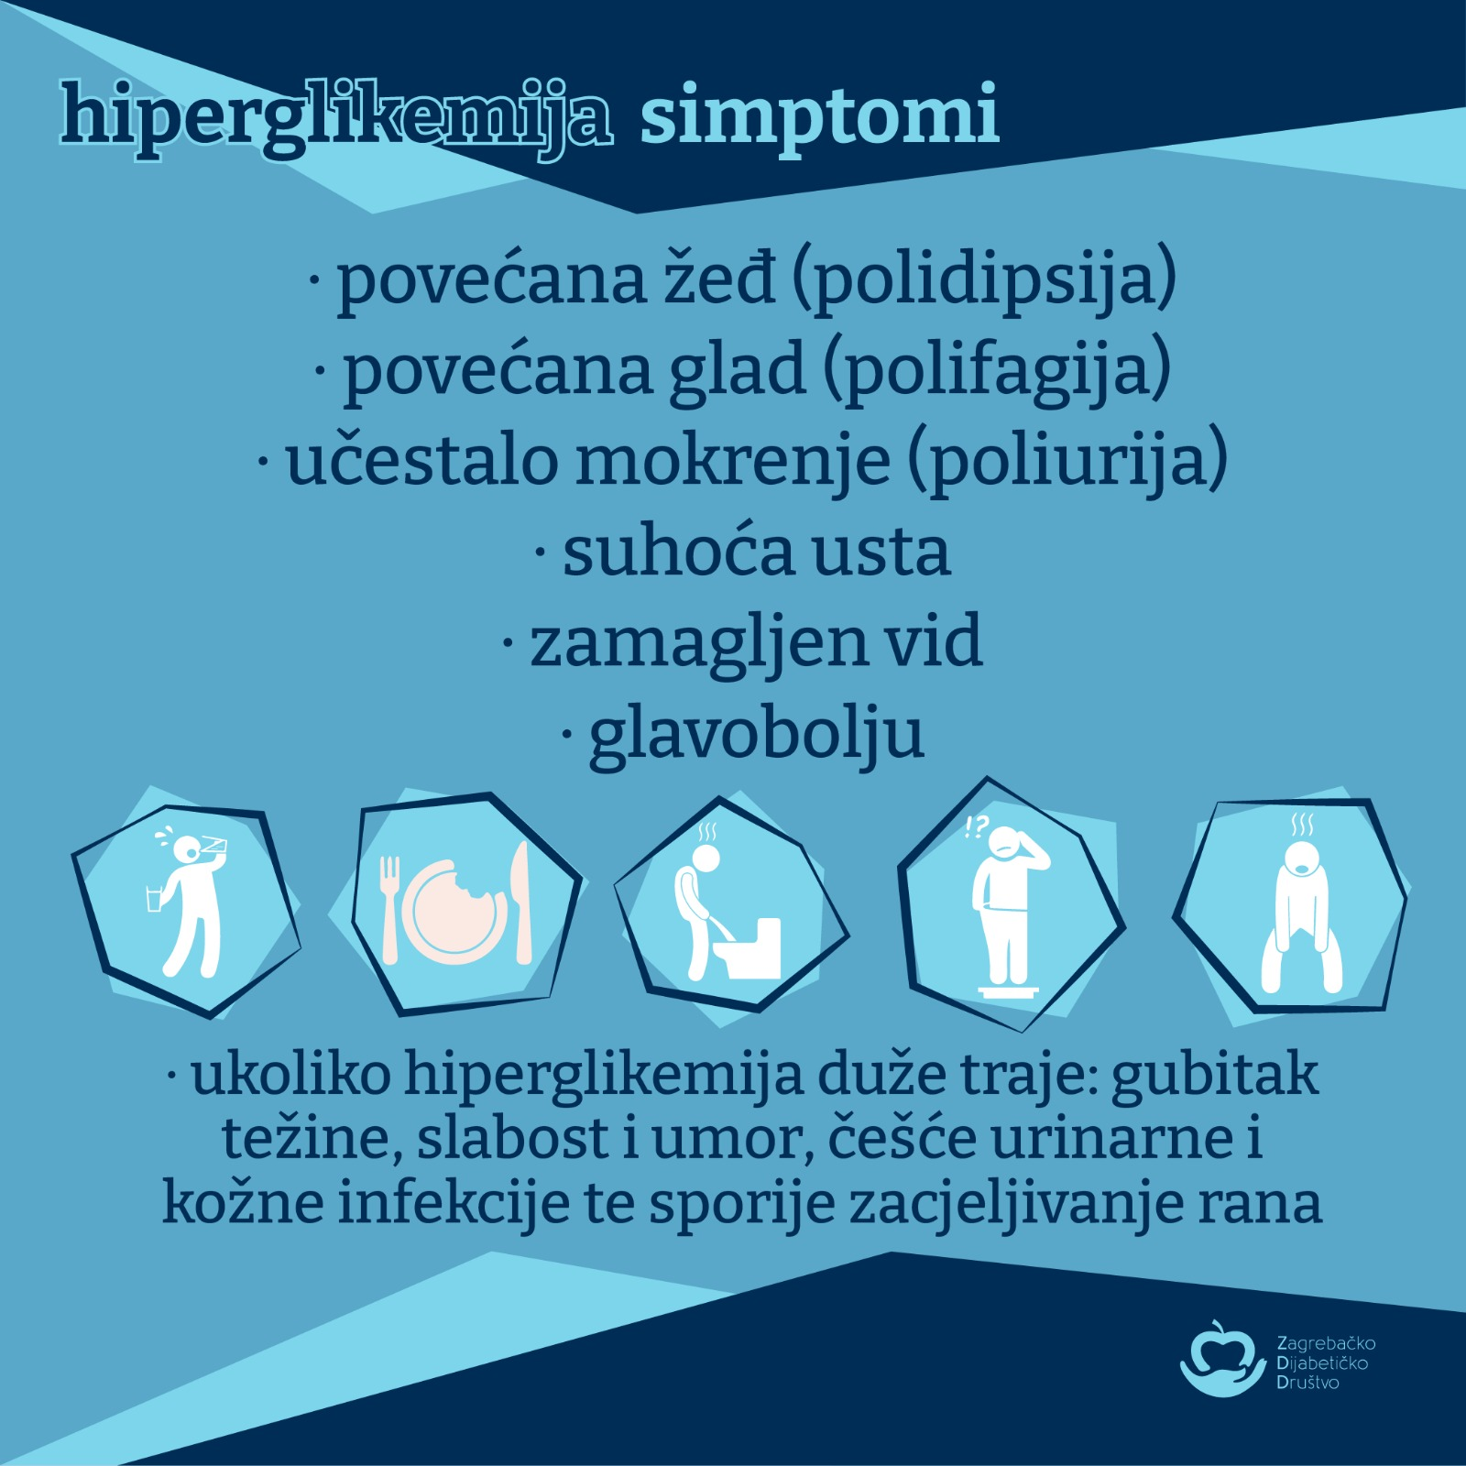

Razumijevanje ovih bolesti i njihovih uzroka važno je za prevenciju i upravljanje poremećajem koncentracije glukoze u krvi, kao i za očuvanje općeg zdravlja. Redoviti medicinski pregledi, zdrav način života i pravilna prehrana mogu pomoći u održavanju ravnoteže u razini glukoze u krvi i smanjenju rizika od razvoja ovih bolesti.

3. Empirijski dio

3.1. Definiranje istraživačkog problema

Istraživački problemi: Što je glukoza? Koja je uloga glukoze u organizmu? Koliko ljudi znaju o glukozi? Koje su posljedice visoke koncentracije glukoze u krvi?

3.2. Ciljevi istraživanja

Glavni ciljevi ovoga istraživanja:
- Saznati koliko su ljudi upoznati sa utjecajem koncentracije glukoze u krvi na opće zdravlje
- Saznati koliki udio odrasle populacije ima povišenu koncentraciju glukoze u krvi
- Proširiti svjesnost o važnosti prehrane i zdravog načina života koji utječu na koncentraciju glukoze u krvi

3.3. Istraživačka pitanja i hipoteza

Istraživačka pitanja koja se odnose na ovaj rad su sljedeća:
„Znaju li ispitanici što je glukoza?“ , „Koliko ispitanih ljudi imaju visoku koncentraciju glukoze u krvi?“, „Kako kontrolirati koncentraciju glukoze u krvi?“ …
Hipoteza: Velik udio ljudi ima povišenu koncentraciju glukoze u krvi zbog nepravilne prehrane, nedostatka tjelesne aktivnosti ili genetske predispozicije.

3.4. Opis metoda i tehnika

Kako bih prikupio potrebne podatke za istraživanje i provjerio hipotezu, sastavio sam anketu.
Anketa se sastojala od dva dijela i bila je anonimna. Prvi dio pitanja provjeravao je razinu znanja o glukozi, dok je drugi dio istraživao osobno zdravstveno stanje ispitanika povezano sa povišenom koncentracijom glukoze u krvi.

3.5. Sakupljanje podataka

Sve potrebne informacije za teorijski dio istraživanja pronašao sam u udžbenicima kemije i biologije, kao i u digitalnim enciklopedijama. Na temelju toga, sastavio sam vlastitu anketu za svoje istraživanje kako bih prikupio podatke potrebne za potvrđivanje ili opovrgavanje moje hipoteze.

3.6. Opis obrade podataka

Nakon završetka ankete, posvetio sam se organizaciji prikupljenih podataka koristeći grafičke metode radi lakše obrade.
Analizirao sam odgovore ispitanika kako bih dobio bolji uvid u rezultate istraživanja.

3.7. Rezultati i interpretacija

Prvi dio pitanja:

Prvo pitanje za ispitanike je: “Znate li što je glukoza?”. Ispitivanje je provedeno na 17 ljudi.

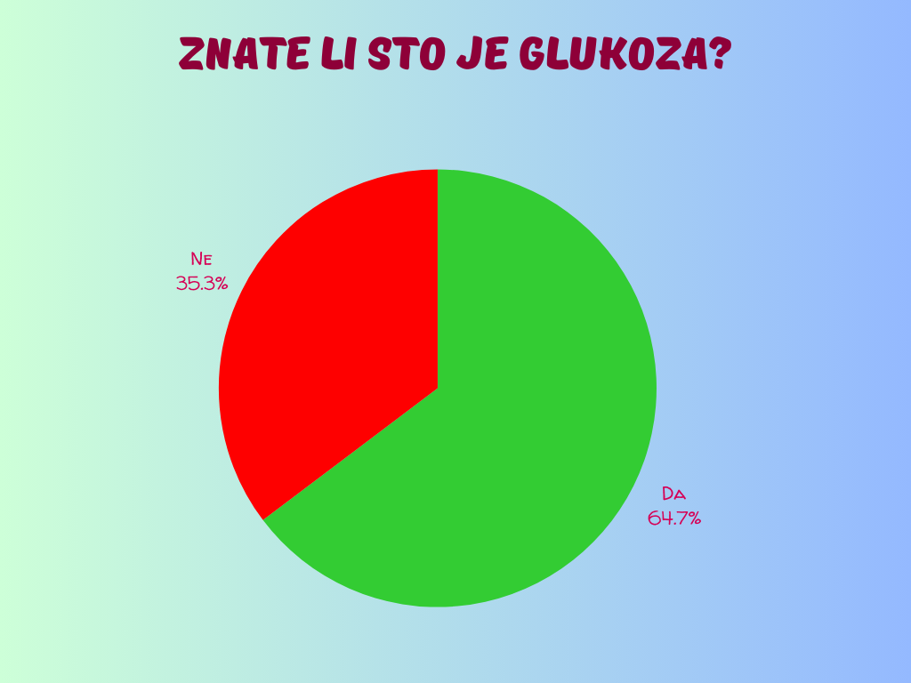

Drugo pitanje za ispitanike je: “Je li visoka koncentracija glukoze u krvi biti opasna?”.

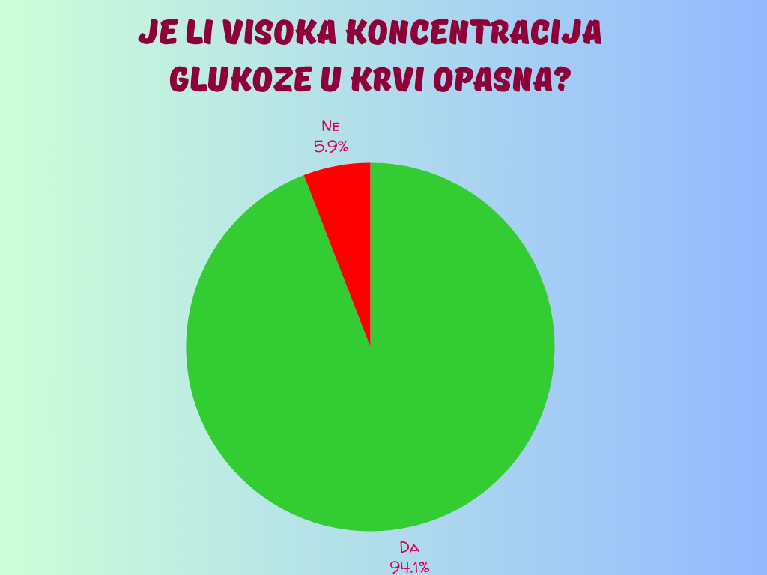

Treća pitanje za ispitanike je: “Kako kontrolirati koncentraciju glukoze u krvi?”.

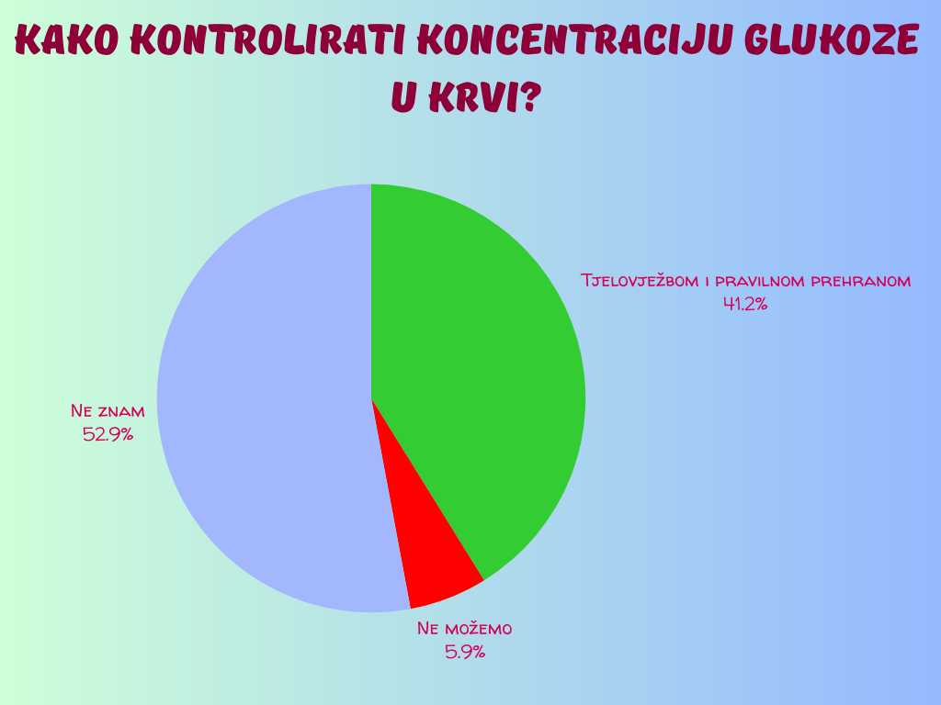

Drugi dio pitanja:

Prvo pitanje za ispitanike je: “Imate li visoku koncentraciju glukoze u krvi?”.

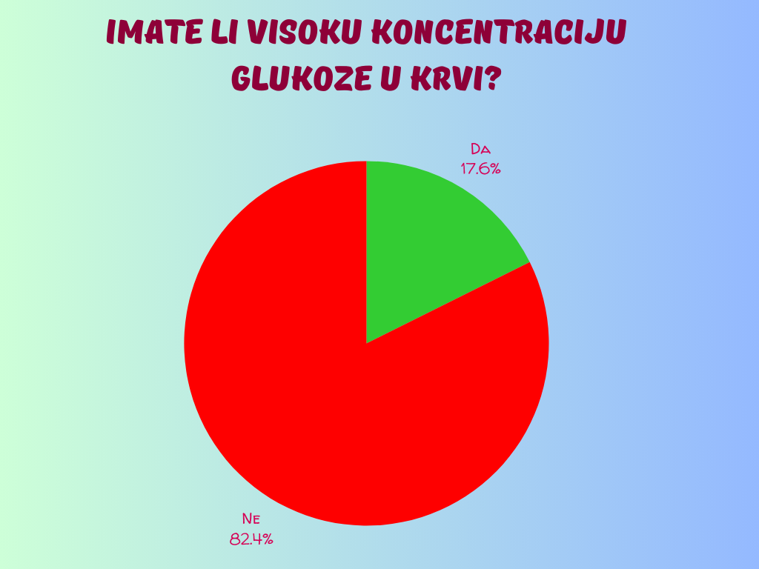

Drugo pitanje za ispitanike je: “Ako je odgovor na prošlo pitanje Da, smatrate li da ste vi odgovorni za to ili je kriva genetska predispozicija?”.

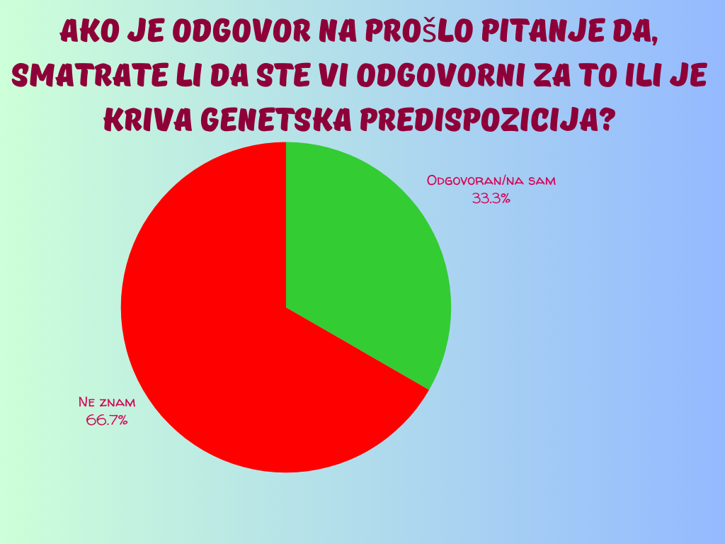

Treće pitanje za ispitanike je: “Je li vam doktor ikad rekao da graničite sa dijabetesom?”.

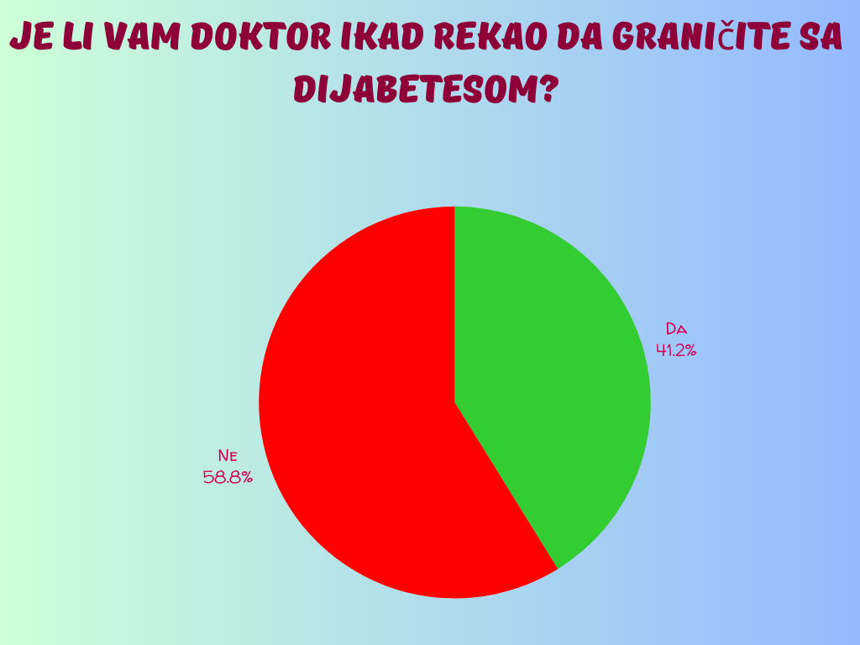

3.8. Zaključak empirijskog dijela

Nakon analize svih podataka, potvrdio sam svoju hipotezu. Od 17 ispitanika troje su znali da imaju povišenu koncentraciju glukoze u krvi. Također, primijetio sam da ljudi ne znaju dovoljno o glukozi i važnosti njene koncentracije u krvi kao i o mogućim zdravstvenim problemima ukoliko nije u normalnim vrijednostima.

4. Zaključak

4.1. Sažetak utvrđenih činjenica

Glukoza je jednostavni šećer potreban za normalno funkcioniranje ljudskog organizma pružajući energiju potrebnu za sve metaboličke procese. Međutim, njezina neravnoteža može rezultirati zdravstvenim problemima. Stoga je ključno brinuti se o vlastitom zdravlju da se ne bi pojavili problemi. Zdrava prehrana i redovita tjelesna aktivnost ključni su faktori za održavanje stabilne razine glukoze u krvi. Nedostatak znanja o važnosti glukoze i njezinim učincima može dovesti do neodgovarajućih prehrambenih navika i loših životnih navika. Edukacija i osvještavanje javnosti ključni su kako bi se potaknula briga o vlastitom zdravlju i prevencija zdravstvenih problema.

4.2. Vrednovanje ostvarenoga te kritički pogled na rezultate

Vjerujem da je ovo istraživanje dobro provedeno i da sam uspješno riješio sve zadatke. Ipak, smatram da bi rezultati ankete i istraživanja bili još pouzdaniji da je veći broj ljudi sudjelovao u anketi.

4.3. Napomena o neriješenim pitanjima

Sva su pitanja odgovorena prema anketi.

4.4. Ocjena primjenjivosti rezultata

Mislim da je ovo istraživanje izuzetno korisno. S obzirom na rezultate koji pokazuju veliku zastupljenost povišene koncentracije glukoze u krvi među ispitanicima, što ima negativne posljedice po njihovo zdravlje. Vjerujem da je sudjelovanje u ovoj anketi potaknulo mnoge da ozbiljnije razmisle o važnosti koncentracije glukoze u krvi i da obrate pažnju na svoje prehrambene navike.

4.5. Prijedlozi za praksu

Smatram da bi se ovakvo istraživanje trebalo provesti na puno većem broju ispitanika te tako doći do što točnijih rezultata. Prema podacima svjetske zdravstvene organizacije (WHO) u Hrvatskoj je registrirano oko 600 000 dijabetičara, dok ih u svijetu ima preko 400 milijuna.
Svako ovakvo istraživanje je dobrodošlo, a postoji puno ljudi koji bez znanja imaju probleme sa koncentracijom glukoze u krvi.
Uz istraživanja su svakakvo dobrodošle i edukacije o zdravom načinu života.

4.6. Prijedlozi za daljnje istraživanje

Uz prijedlog za ispitivanje koncentracije glukoze u krvi na većem broju ispitanika da bi dobili što točnije rezultate, svakako su dobrodošla ispitivanja i ankete o saznanju ljudi koliko neki drugi spojevi utječu na zdravlje organizma, poput željeza ili masnoće u krvi.

5. Izvori i literatura

- Prethodna saznanja o temi
- Hrvatska enciklpedija
- Wikipedia
- mediligo.hr
- Udžbenik iz kemije

